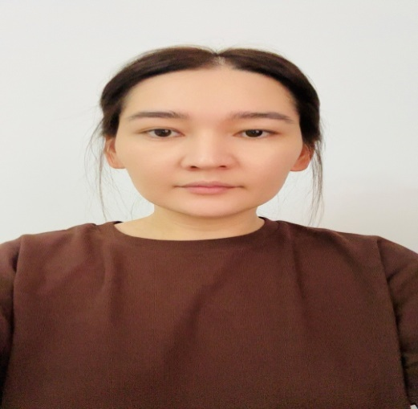

**950102451092**

**АЙСАЕВА МАРЖАН АЙСАҚЫЗЫ,**

**№7 «Ер Төстік» бөбекжай бақшасының тәрбиешісі.**

**Маңғыстау облысы, Жаңаөзен қаласы**

**ҚОНАЙ АЛИ**

**Тақырыбы: БАЙТЕРЕК**

